Depousaha.com

Dokumentasi Modul

User Administrator

1. 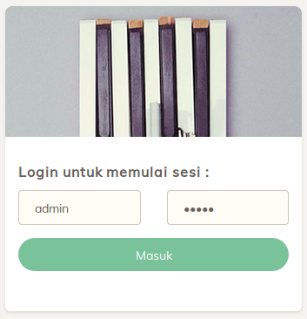**Login Sistem**

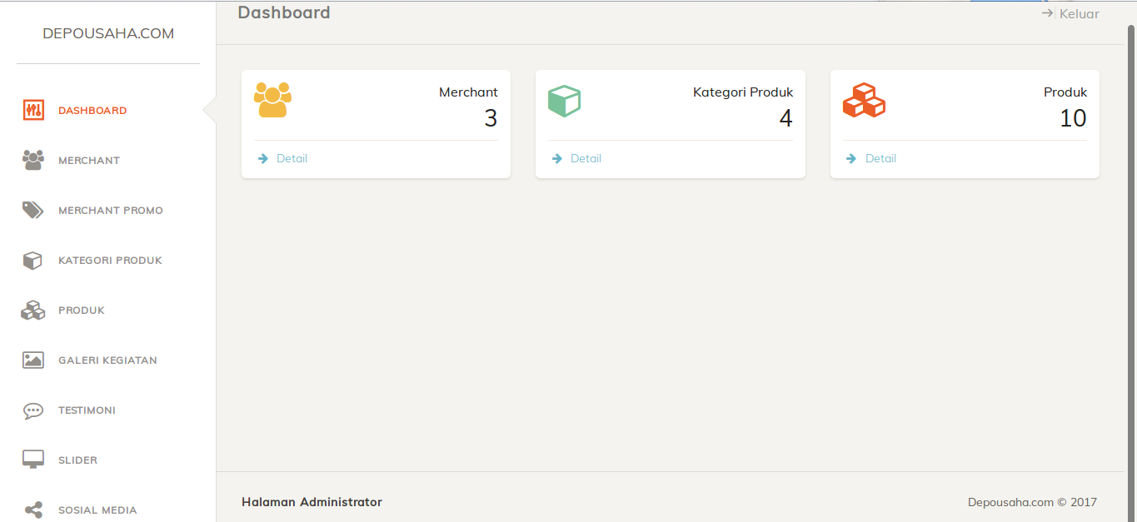Untuk memulai administrasi pada website, silahkan login ke halaman administrator di <http://depousaha.com/admin/login> dengan username dan password yang sudah ditentukan sebelumnya . Jika username dan password benar, maka anda akan diarahkan langsung ke halaman dashboard administrator .

1. **Merchant**

**Depousaha.com** menyediakan fitur untuk mengelola data para *merchant* (penjual). Untuk mengaksesnya, masuk ke menu MERCHANT, dan system akan mengarahkan ke tabel keseluruhan data *merchant* yang telah terdata.

*Langkah Navigasi : Menu > Merchant*

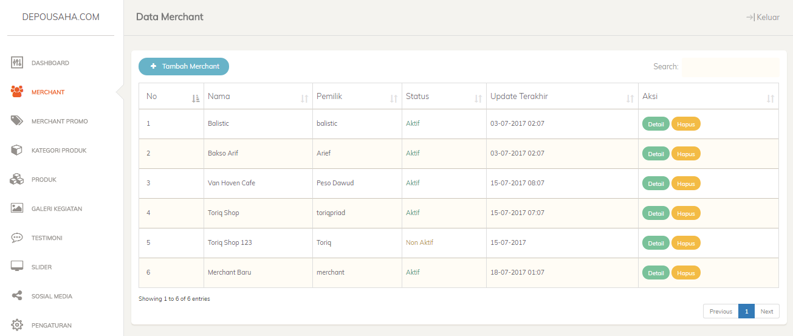

* 1. Menambahkan *Merchant* Baru

Untuk menambahkan *Merchant* baru, tekan tombol **TAMBAH MERCHANT** di bagian atas tabel. Kemudian form pengisian data merchant baru akan ditampilkan. Setelah data terisi, tekan tombol **SIMPAN** di bagian bawah untuk memproses data.

*Langkah Navigasi : Menu > Merchant > Tambah Merchant*

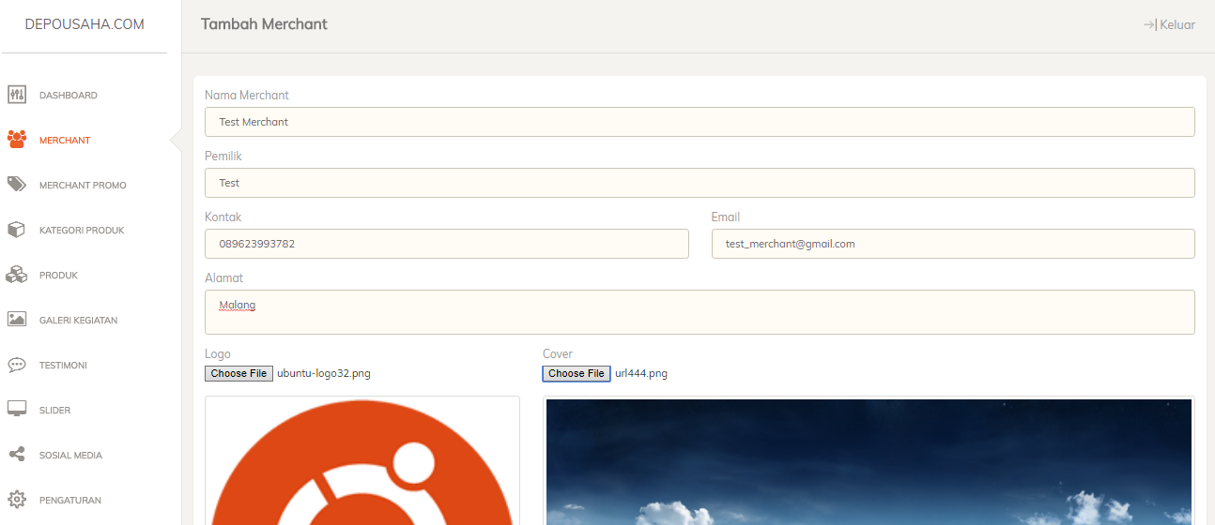 **NB : Rekomendasi ukuran logo adalah 255 x 255 pixel , rekomendasi ukuran cover adalah 790 x 275 pixel**

* 1. Mengubah Detail Merchant

Untuk mengubah detail dari *Merchant* dapat dilakukan dengan memilih *merchant* mana yang akan diubah melalui tabel data *merchant* , dan menekan tombol *DETAIL* di bagian kanan .

*Langkah Navigasi : Menu > Merchant > Detail*

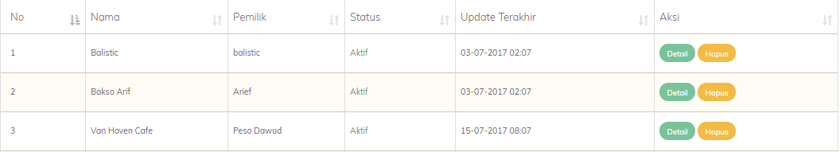

Kemudian halaman detail dari data *merchant* tersebut akan ditampilkan untuk kemudian diubah sesuai dengan kebutuhan. Jangan lupa untuk menekan tombol SIMPAN untuk menyimpan perubahan

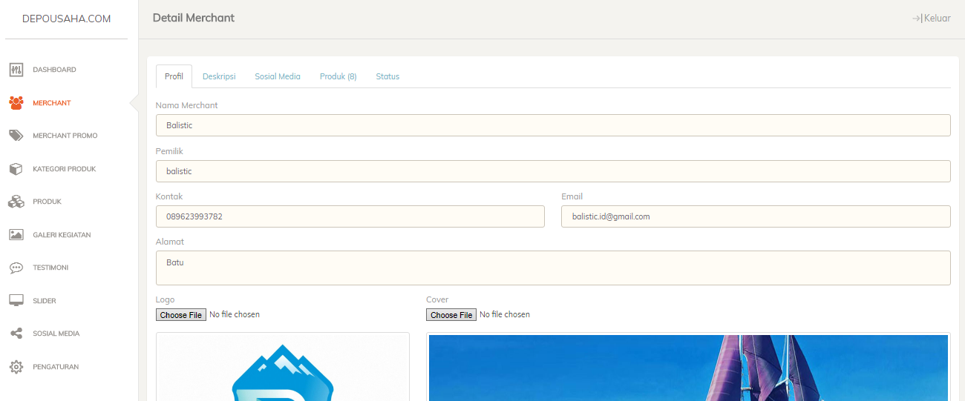

* 1. Aktivasi Merchant

Aktivasi merchant dilakukan untuk mengaktifkan merchant yang telah mendaftar dan telah diurus datanya, sehingga data profil,produk dan data terkait *merchant* tersebut akan tampil di halaman depan . Untuk melakukannya dari halaman DETAIL pilih STATUS kemudian ubah status dari **non-aktif** menjadi **aktif**.

*Langkah Navigasi : Menu > Merchant > Detail > status*

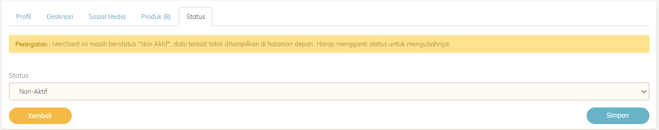

* 1. Menghapus Merchant

Untuk menghapus *merchant* , akses kembali tabel data *merchant.* Kemudian pilih *merchant* mana yang akan dihapus dengan menekan tombol HAPUS di bagian kiri tabel :

*Langkah Navigasi : Menu > Merchant > Hapus*



Setelah itu akan muncul dialog konfirmasi untuk menghapus data *merchant* . Pilih YA untuk menghapus data.

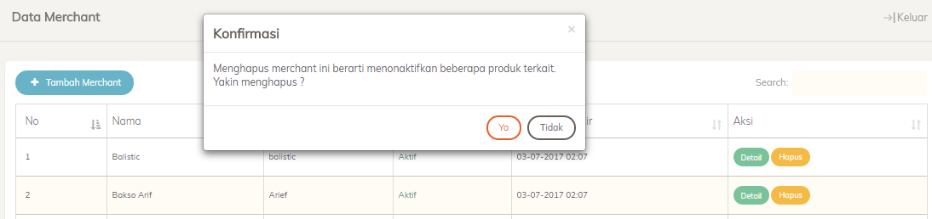

**NB :** Perintah untuk menghapus *merchant* akan menghapus seluruh data merchant termasuk data promo dan produk terkait yang telah diupload atas nama merchant tersebut

1. **Kategori Produk**

Fitur kategori produk dibuat untuk mengkategorikan produk yang ada di system. Untuk mengaksesnya masuk ke menu KATEGORI PRODUK yang ada di menu samping.

*Langkah Navigasi : Menu > Kategori Produk >*

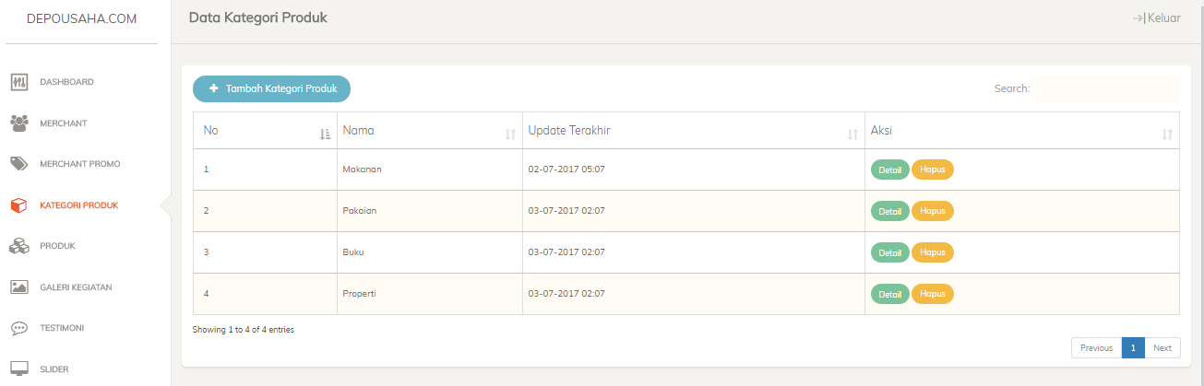

* 1. Menambahkan Kategori Produk Baru

Untuk menambahkan kategori produk yang baru, tekan tombol TAMBAH KATEGORI PRODUK yang ada di bagian atas tabel kategori produk tersebut.Jangan lupa menekan tombol SIMPAN untuk memproses.

*Langkah Navigasi : Menu > Kategori Produk > Tambah Kategori Produk*

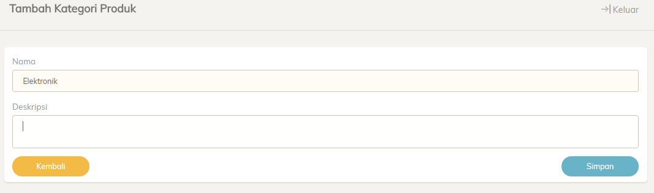

* 1. Mengubah Detail Kategori Produk

Untuk mengubah detail dari kategori produk dapat dilakukan dengan memilih kategori produk mana yang akan diubah melalui tabel data kategori produk , dan menekan tombol *DETAIL* di bagian kanan .

*Langkah Navigasi : Menu > Kategori Produk > Detail*

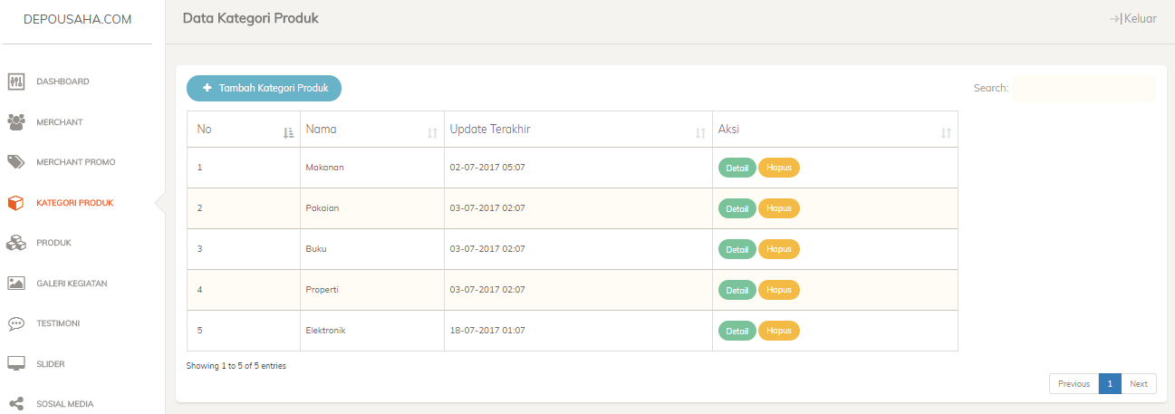

Kemudian halaman detail dari data kategori produktersebut akan ditampilkan untuk kemudian diubah sesuai dengan kebutuhan. Jangan lupa untuk menekan tombol SIMPAN untuk menyimpan perubahan

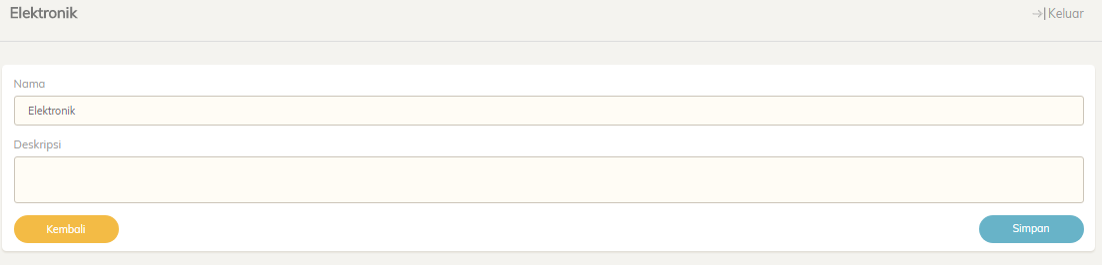

* 1. Menghapus Kategori Produk

Untuk menghapus kategori produk , akses kembali tabel data kategori produk. Kemudian pilih kategori produk mana yang akan dihapus dengan menekan tombol HAPUS di bagian kiri tabel :

*Langkah Navigasi : Menu > Kategori Produk > Hapus*



Setelah itu akan muncul dialog konfirmasi untuk menghapus data kategori produk . Pilih YA untuk menghapus data.

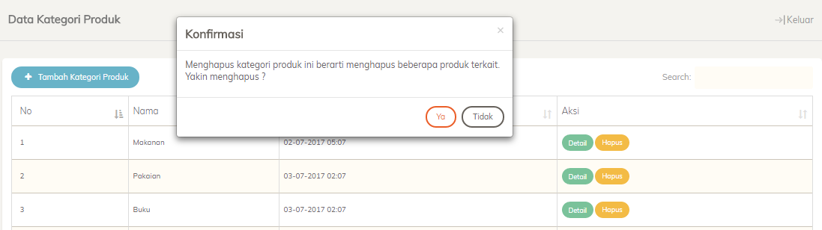

NB : Perintah untuk menghapus kategori produk akan menghapus seluruh data kategori produk termasuk produk terkait kategori produk tersebut

1. **Produk**

Produk adalah salah satu fitur penting yang ada di system website depousaha.com . Produk yang dimasukkan akan menunjukkan karya dan hasil dari *merchant* yang bersangkutan. Untuk mengaksesnya dari menu samping pilih menu PRODUK .

*Langkah Navigasi : Menu > Produk*

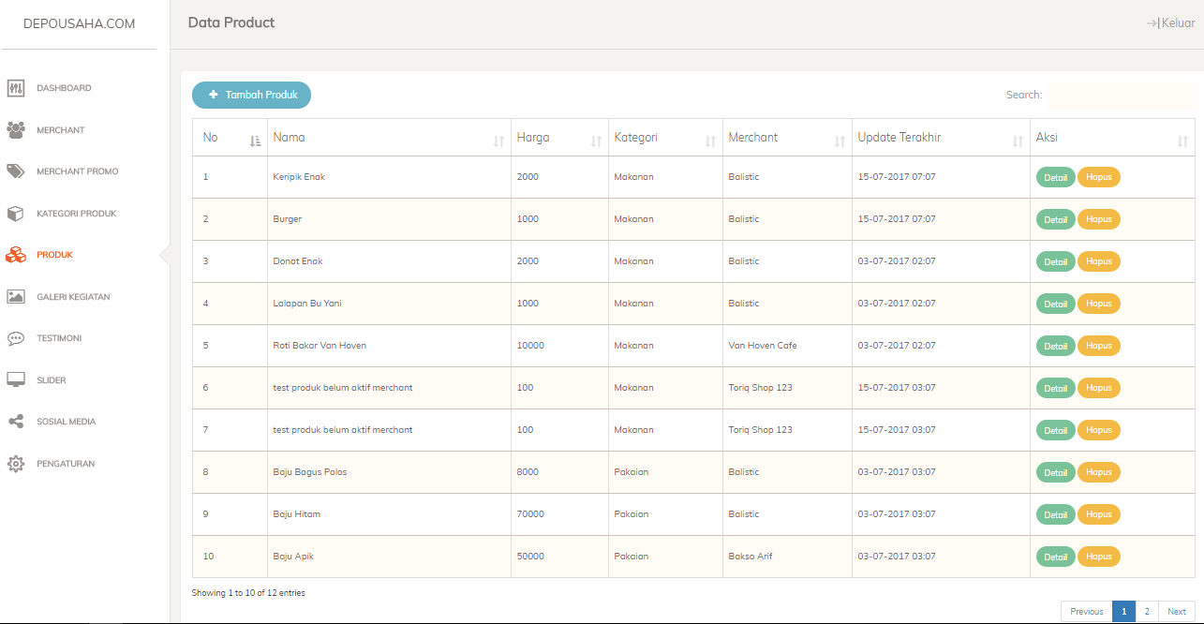

* 1. Menambahkan Produk Baru

Untuk menambahkan produk yang baru, tekan tombol TAMBAH PRODUK yang ada di bagian atas tabel produk tersebut. Jangan lupa menekan tombol SIMPAN untuk memproses.

*Langkah Navigasi : Menu > produk > Tambah Produk*

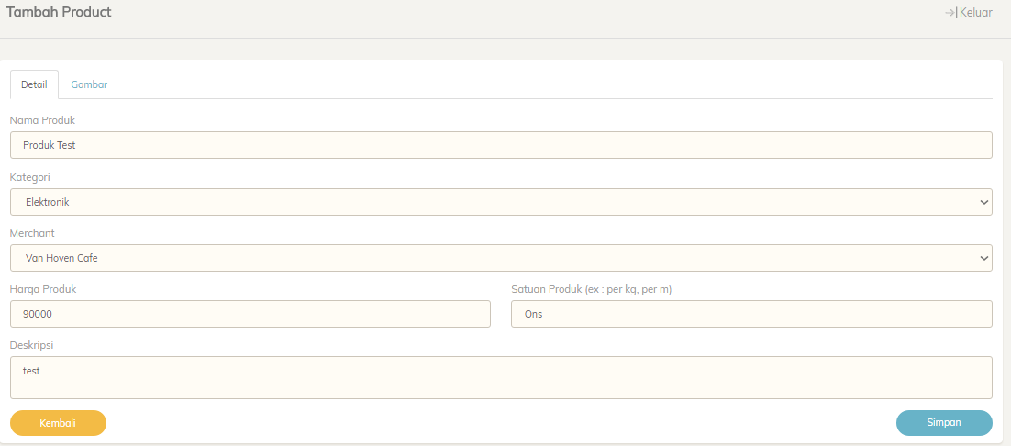

**NB : Rekomendasi ukuran gambar adalah 500 x 320 pixel**

* 1. Mengubah Detail Produk

Untuk mengubah detail dari produk dapat dilakukan dengan memilih produk mana yang akan diubah melalui tabel data produk , dan menekan tombol DETAIL di bagian kanan .  
*Langkah Navigasi : Menu > Produk > Detail*

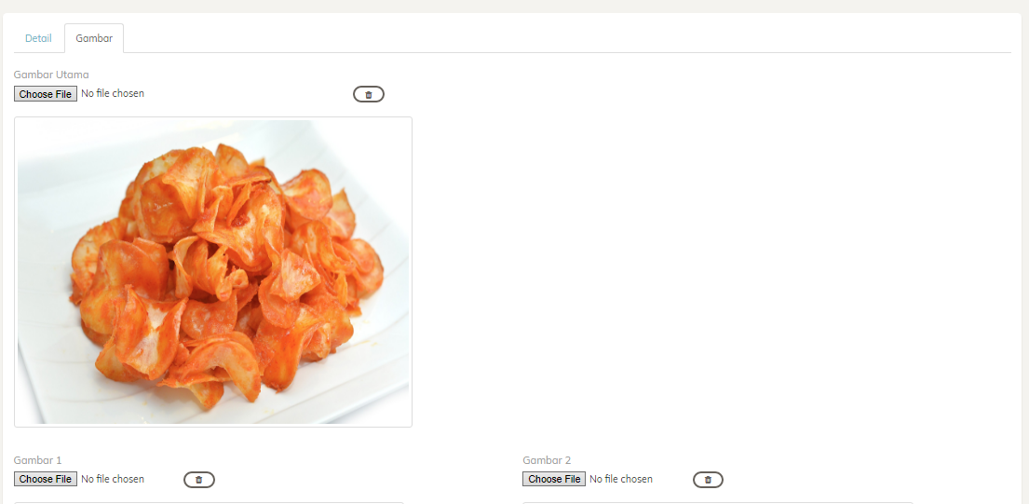

Kemudian halaman detail dari data produk tersebut akan ditampilkan untuk kemudian diubah sesuai dengan kebutuhan. Jangan lupa untuk menekan tombol SIMPAN untuk menyimpan perubahan .

* 1. Menghapus Produk

Untuk menghapus produk , akses kembali tabel data produk. Kemudian pilih produk mana yang akan dihapus dengan menekan tombol HAPUS di bagian kiri tabel :

*Langkah Navigasi : Menu > Produk > Hapus*

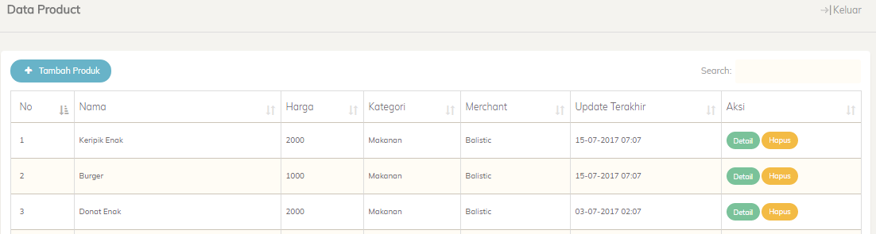

Setelah itu akan muncul dialog konfirmasi untuk menghapus data produk . Pilih YA untuk menghapus data.

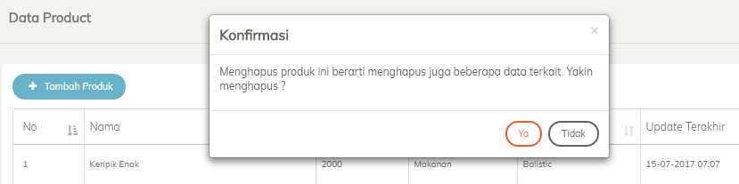

NB : Perintah untuk menghapus produk akan menghapus seluruh data terkait produk tersebut, termasuk gambar produk tersebut.

1. Galeri Kegiatan

Galeri kegiatan akan menampilkan foto foto kegiatan yang telah dilakukan dalam bentuk slider. Untuk mengaksesnya dari menu samping pilih menu GALERI KEGIATAN .

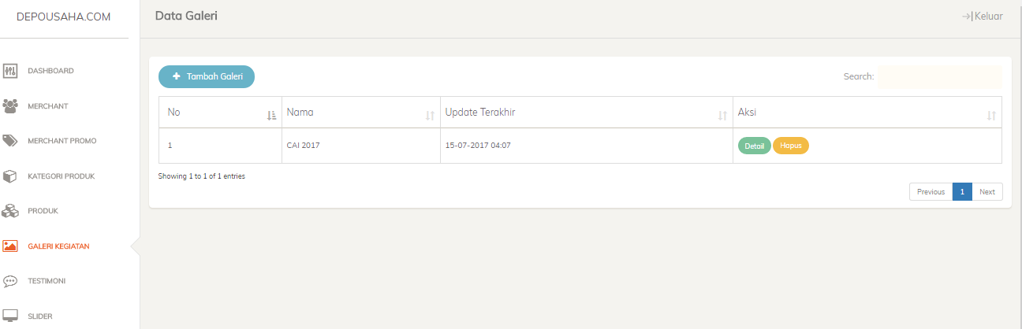

* 1. Menambahkan Galeri Baru

Untuk menambahkan galeri kegiatan yang baru, tekan tombol TAMBAH GALERI KEGIATAN yang ada di bagian atas tabel galeri kegiatan tersebut. Jangan lupa menekan tombol SIMPAN untuk memproses.

*Langkah Navigasi : Menu > Galeri Kegiatan > Tambah galeri kegiatan*

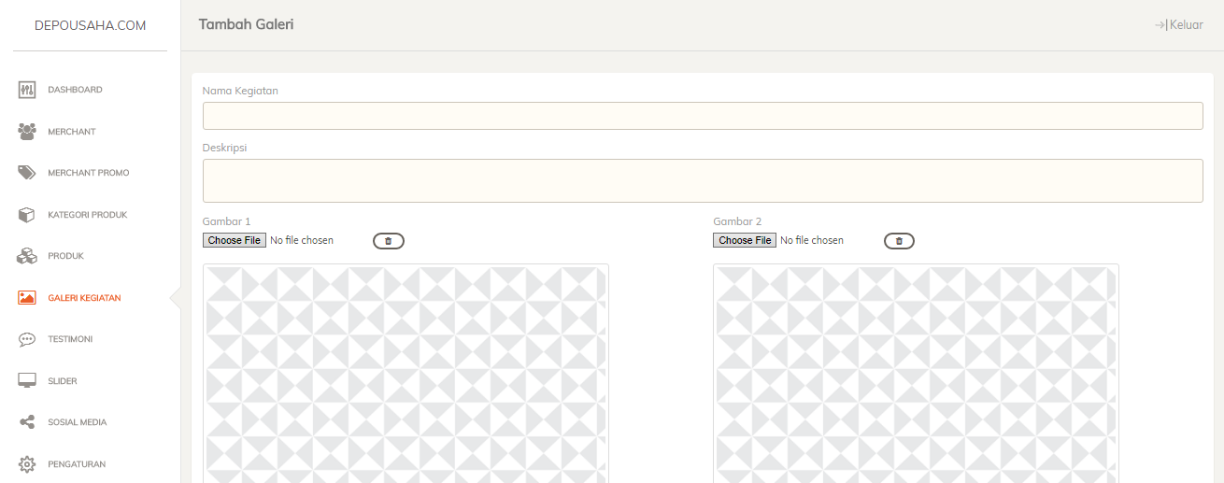

* 1. Mengubah Detail Galeri

Untuk mengubah detail dari galeri kegiatan dapat dilakukan dengan memilih galeri kegiatan mana yang akan diubah melalui tabel data galeri kegiatan , dan menekan tombol DETAIL di bagian kanan .

*Langkah Navigasi : Menu > Galeri Kegiatan > Detail*

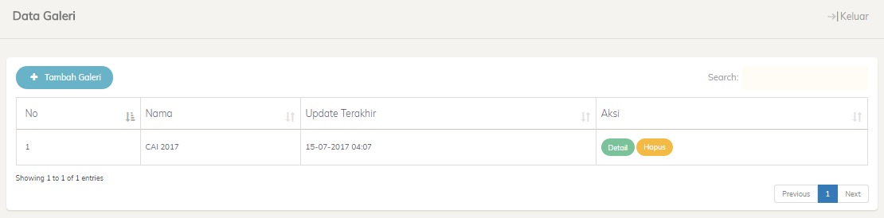

Kemudian halaman detail dari data galeri kegiatan tersebut akan ditampilkan untuk kemudian diubah sesuai dengan kebutuhan. Jangan lupa untuk menekan tombol SIMPAN untuk menyimpan perubahan .

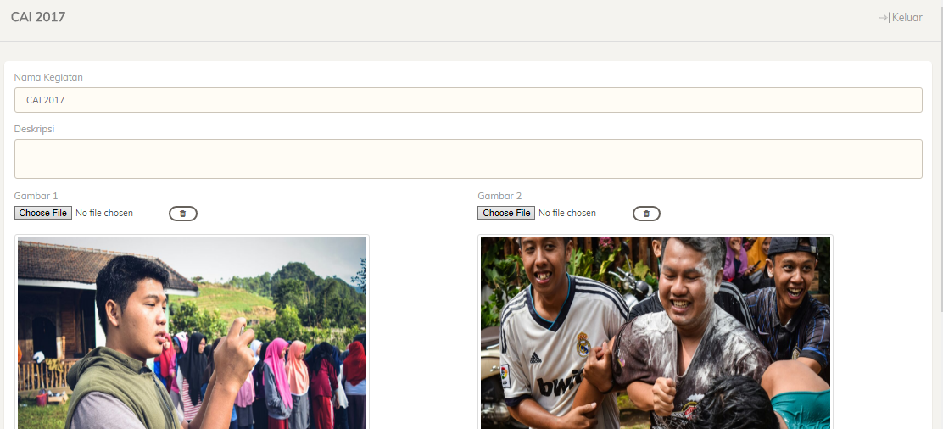

* 1. Menghapus Galeri

Untuk menghapus galeri kegiatan , akses kembali tabel data galeri kegiatan. Kemudian pilih galeri kegiatan mana yang akan dihapus dengan menekan tombol HAPUS di bagian kiri tabel :

*Langkah Navigasi : Menu > Galeri Kegiatan > Hapus*



Setelah itu akan muncul dialog konfirmasi untuk menghapus data produk . Pilih YA untuk menghapus data.

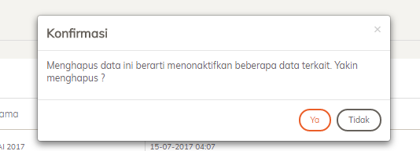

1. **Testimoni**

Fitur testimoni digunakan untuk menampilkan feed back dari beberapa orang yang telah menggunakan system depousaha.com . Untuk mengaksesnya dapat dilakukan dengan milih menu TESTIMONI di bagian menu samping.

*Langkah Navigasi : Menu > Testimoni*

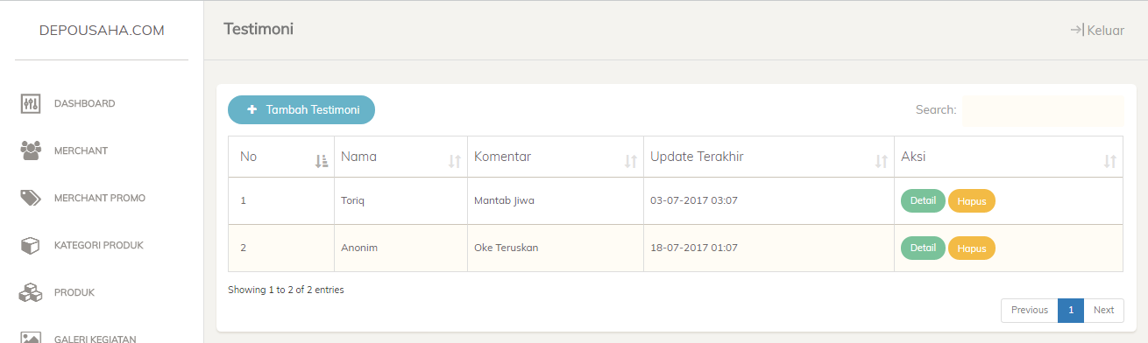

* 1. Menambahkan Testimoni Baru

Untuk menambahkan testimoni yang baru, tekan tombol TAMBAH TESTIMONI yang ada di bagian atas tabel testimoni tersebut. Jangan lupa menekan tombol SIMPAN untuk memproses.

*Langkah Navigasi : Menu > Testimoni > Tambah Testimoni*

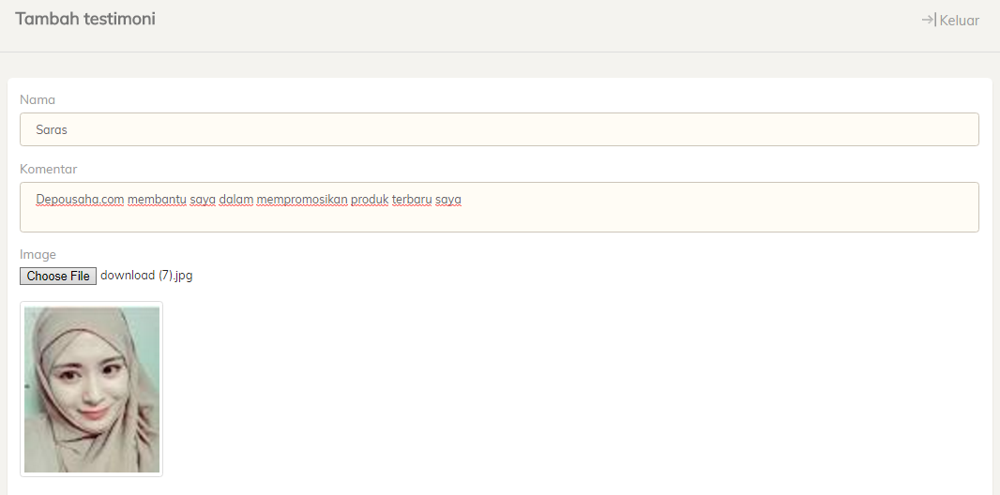

* 1. Mengubah Detail Testimoni

Untuk mengubah detail dari Testimoni dapat dilakukan dengan memilih testimoni mana yang akan diubah melalui tabel data testimoni , dan menekan tombol DETAIL di bagian kanan .

*Langkah Navigasi : Menu > Testimoni > Detail*



Kemudian halaman detail dari data testimoni tersebut akan ditampilkan untuk kemudian diubah sesuai dengan kebutuhan. Jangan lupa untuk menekan tombol SIMPAN untuk menyimpan perubahan.

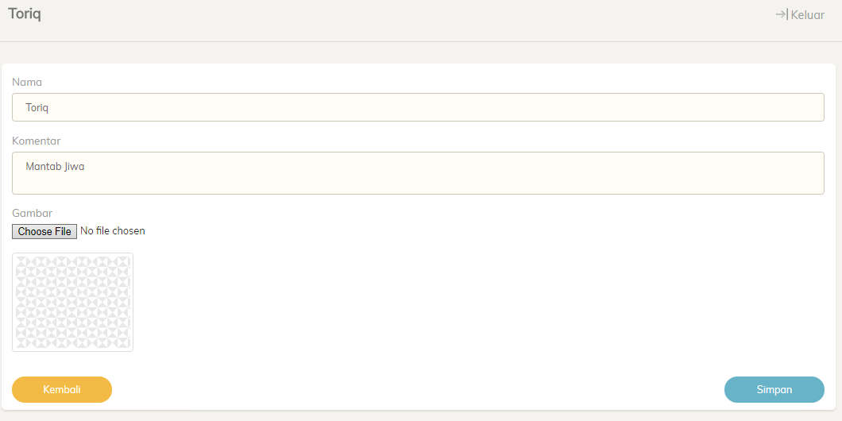

* 1. Menghapus Testimoni

Untuk menghapus testimoni , akses kembali tabel data testimoni. Kemudian pilih testimoni mana yang akan dihapus dengan menekan tombol HAPUS di bagian kiri tabel :

*Langkah Navigasi : Menu > Testimoni > Hapus*



Setelah itu akan muncul dialog konfirmasi untuk menghapus data produk . Pilih YA untuk menghapus data.

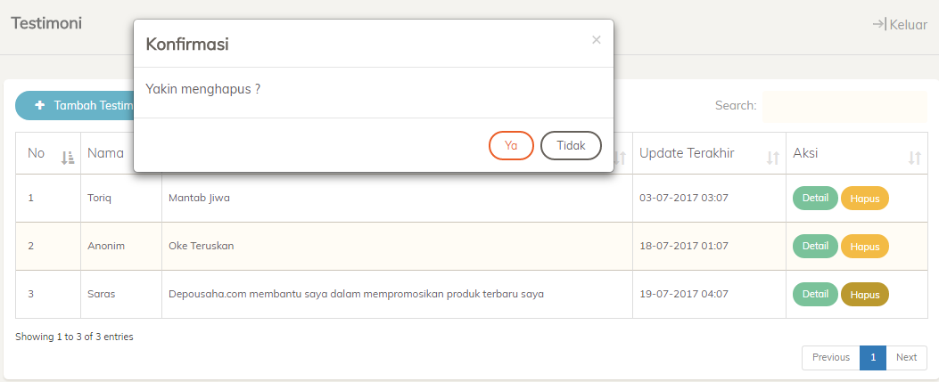

1. Slider

Fitur slider digunakan untuk menampilkan gambar di slide halaman paling depan (Home). Untuk mengaksesnya dapat dilakukan dengan milih menu SLIDER di bagian menu samping.

*Langkah Navigasi : Menu > Slider*

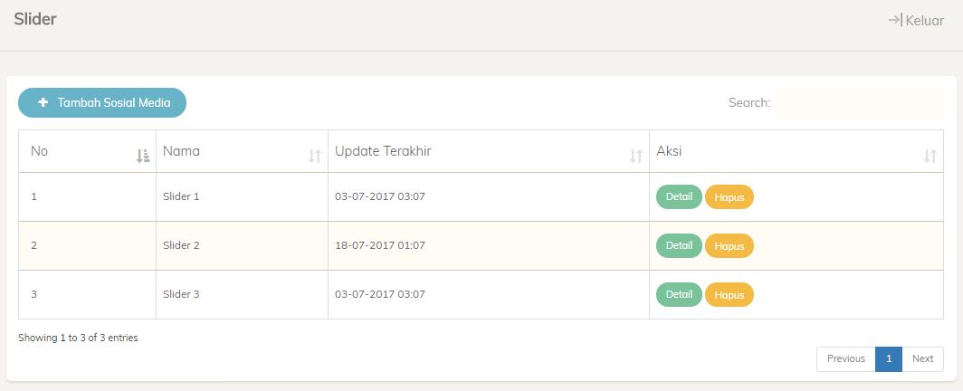

* 1. Menambahkan Slider Baru

Untuk menambahkan Slider yang baru, tekan tombol TAMBAH SLIDER yang ada di bagian atas tabel Slider tersebut. Jangan lupa menekan tombol SIMPAN untuk memproses.

*Langkah Navigasi : Menu > Slider > Tambah Slider*

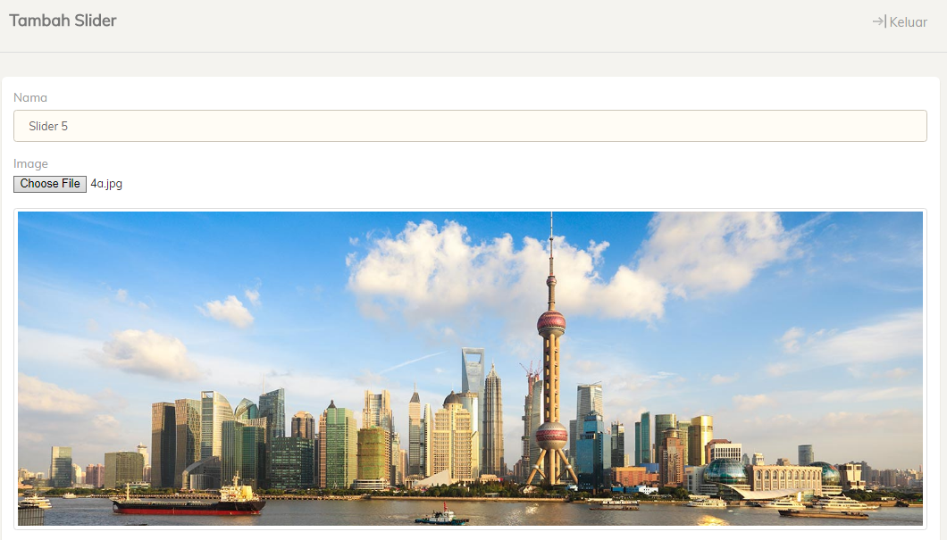

Hasil dapat di lihat di halaman beranda pada website

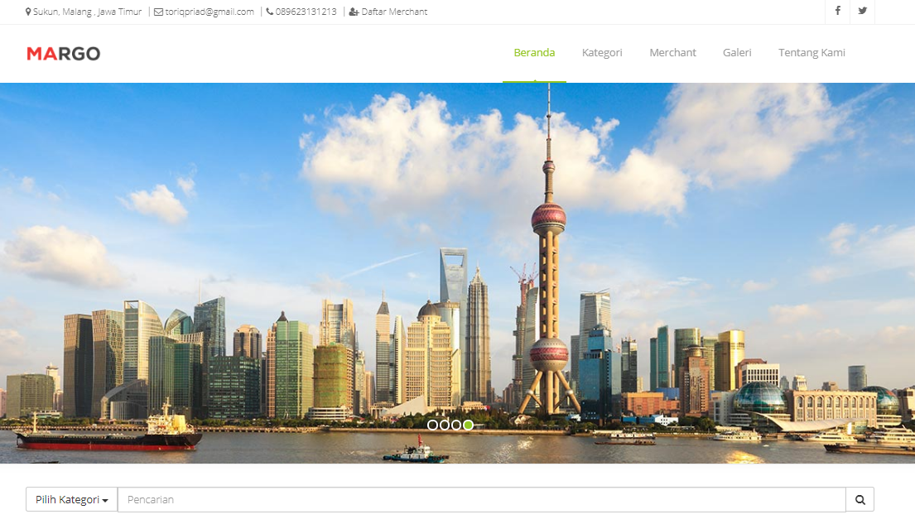

* 1. Mengubah Detail Slider

Untuk mengubah detail dari Slider dapat dilakukan dengan memilih Slider mana yang akan diubah melalui tabel data Slider , dan menekan tombol DETAIL di bagian kanan .

*Langkah Navigasi : Menu > Slider > Detail*

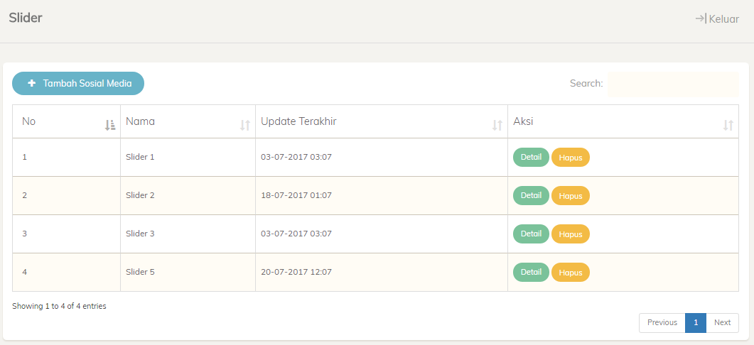

Kemudian halaman detail dari data Slider tersebut akan ditampilkan untuk kemudian diubah sesuai dengan kebutuhan. Jangan lupa untuk menekan tombol SIMPAN untuk menyimpan perubahan.

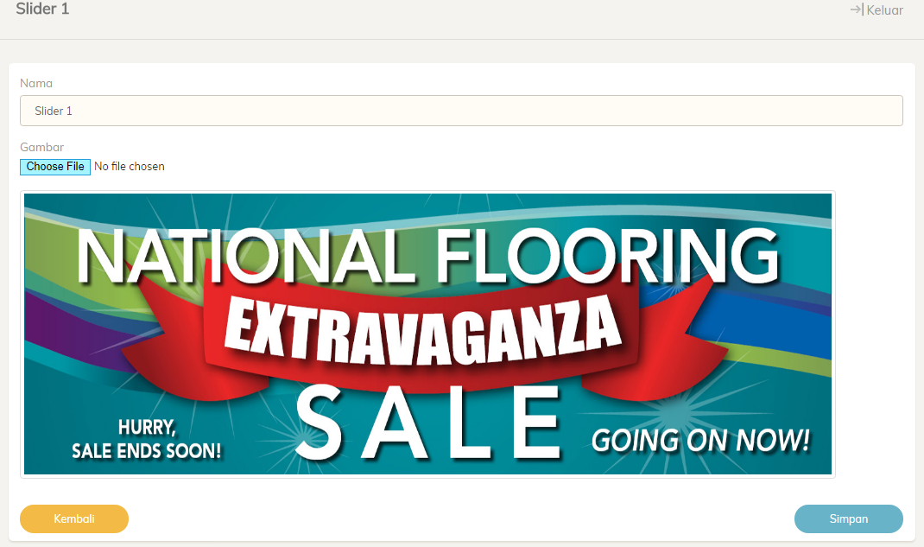

* 1. Menghapus Slider

Untuk menghapus Slider , akses kembali tabel data Slider. Kemudian pilih Slider mana yang akan dihapus dengan menekan tombol HAPUS di bagian kiri tabel :

*Langkah Navigasi : Menu > Slider > Hapus*



Setelah itu akan muncul dialog konfirmasi untuk menghapus data produk . Pilih YA untuk menghapus data.

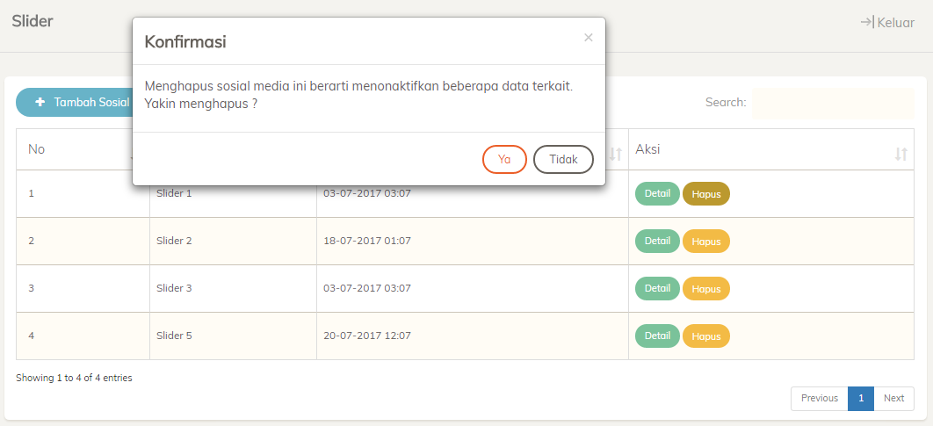

1. Sosial Media

Fitur social media digunakan untuk menambahkan url / akun social media untuk profile merchant dan konfigurasi yang ada di website. Untuk mengaksesnya dapat dilakukan dengan milih menu Sosial Media di bagian menu samping.

*Langkah Navigasi : Menu > Sosial Media*

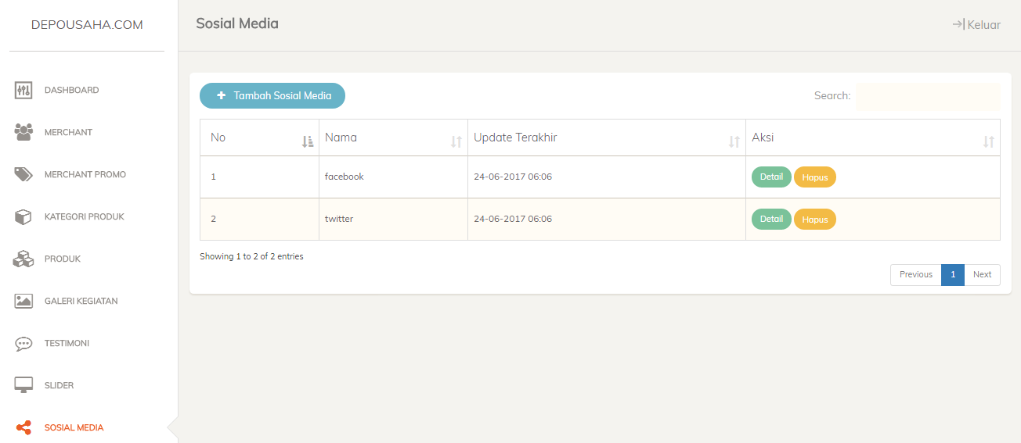

* 1. Menambahkan Sosmed Baru

Untuk menambahkan sosial media yang baru, tekan tombol TAMBAH sosial media yang ada di bagian atas tabel sosial media tersebut. Jangan lupa menekan tombol SIMPAN untuk memproses.

Langkah Navigasi : Menu > Sosial Media > Tambah Sosial Media

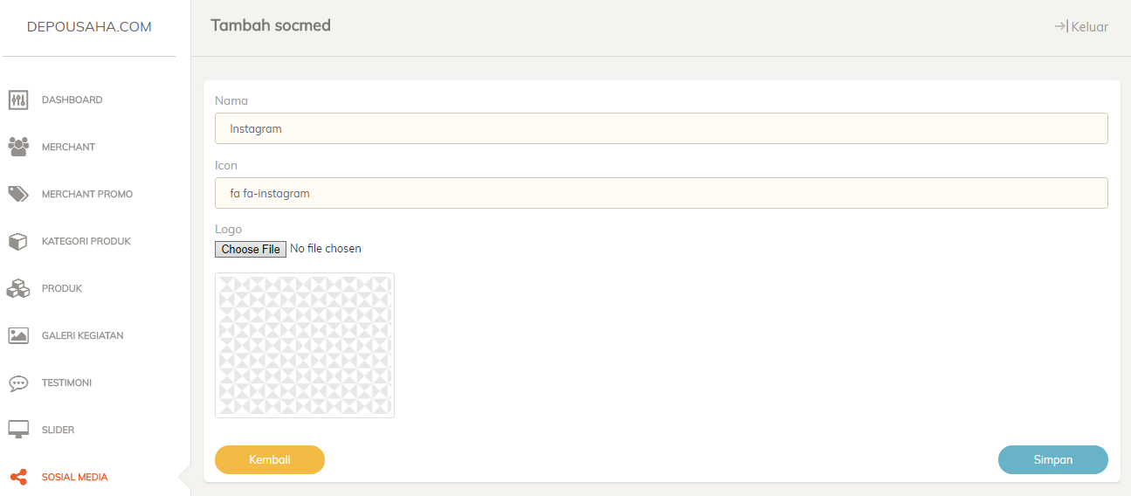

Hasil dari penambahan social media ini akan terlihat di form DETAIL MERCHANT dan KONFIGURASI pada website .

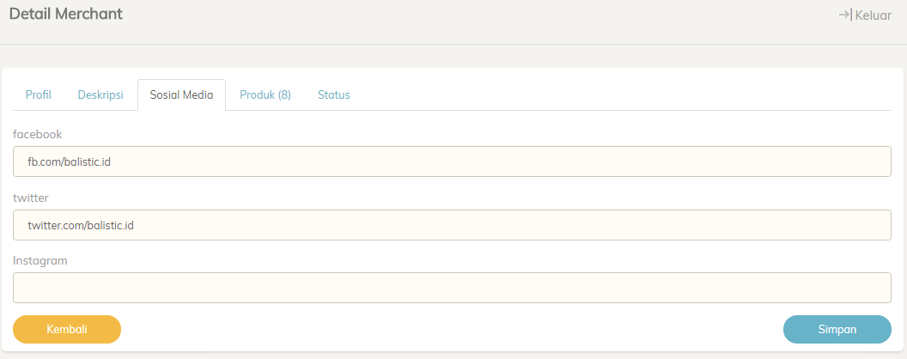

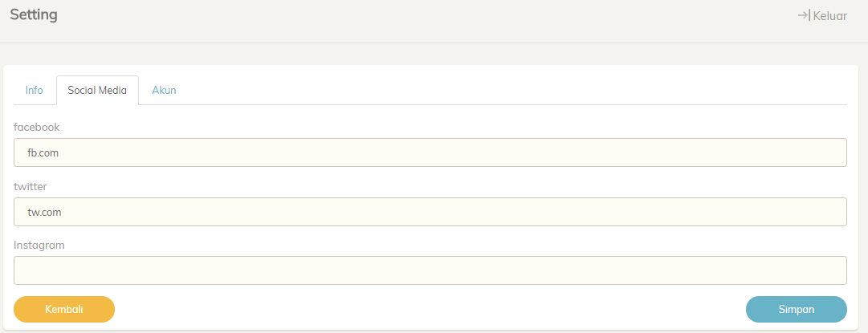

* 1. Mengubah Detail Sosmed

Untuk mengubah detail dari sosial media dapat dilakukan dengan memilih sosial media mana yang akan diubah melalui tabel data sosial media , dan menekan tombol DETAIL di bagian kanan .

Langkah Navigasi : Menu > Sosial Media > Detail



Kemudian halaman detail dari data sosial media tersebut akan ditampilkan untuk kemudian diubah sesuai dengan kebutuhan. Jangan lupa untuk menekan tombol SIMPAN untuk menyimpan perubahan.

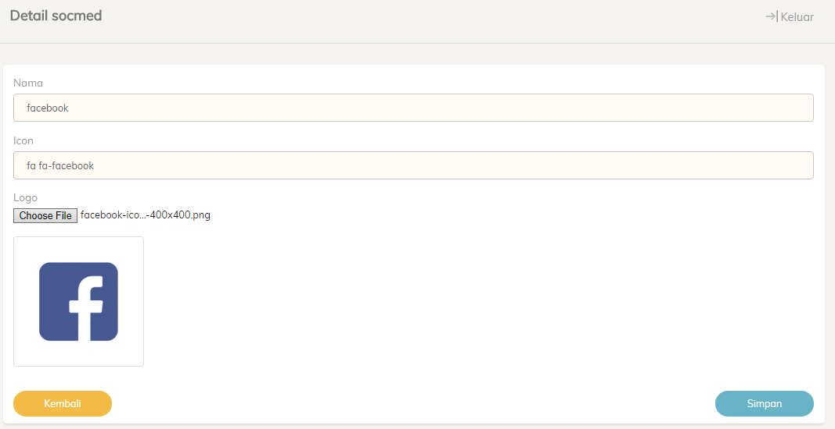

* 1. Menghapus Sosmed

Untuk menghapus sosial media , akses kembali tabel data sosial media. Kemudian pilih sosial media mana yang akan dihapus dengan menekan tombol HAPUS di bagian kiri tabel :

Langkah Navigasi : Menu > Sosial Media > Hapus



Setelah itu akan muncul dialog konfirmasi untuk menghapus data sosial media . Pilih YA untuk menghapus data.

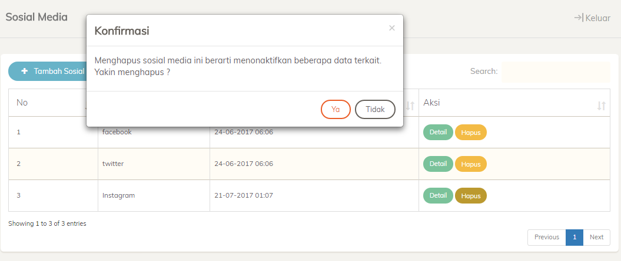

NB : Perintah untuk menghapus sosial media akan menghapus seluruh data terkait sosial media tersebut, termasuk akun sosial media yang ditelah dimasukkan ke data merchant.

1. Pengaturan

Pengaturan digunakan untuk mengubah data informasi terkait website , termasuk di dalamnya adalah akun sosial media dan akun login sebagai administrator . Untuk mengaksesnya , pilih menu PENGATURAN di menu samping . Tekan tombol SIMPAN untuk menyimpan perubahan ke system.

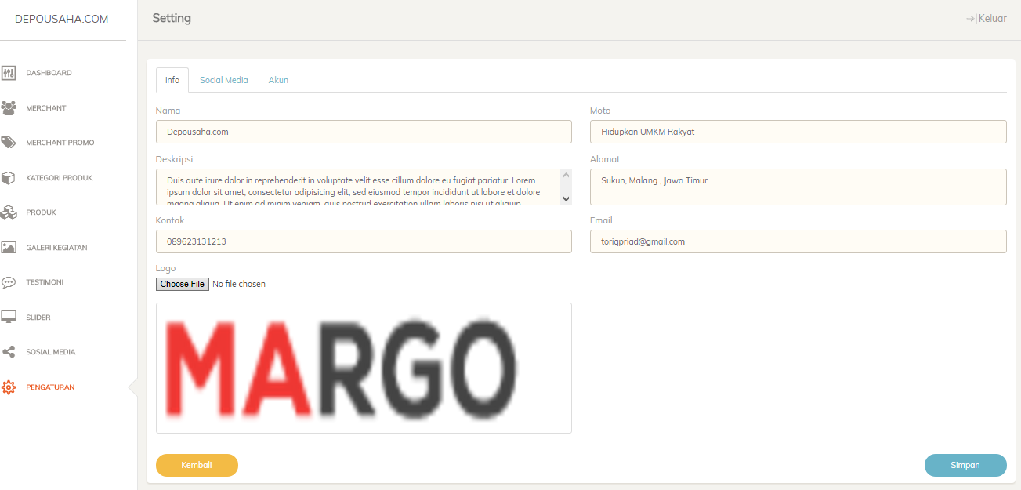

* 1. Mengubah Akun Sosial Media

Untuk mengubah akun sosial media pada informasi website, pilih Tab SOCIAL MEDIA pada halaman pengaturan, kemudian ubah data pada form sosial media sesuai kehendak. Jangan lupa untuk menyimpan perubahan dengan tombol SIMPAN.

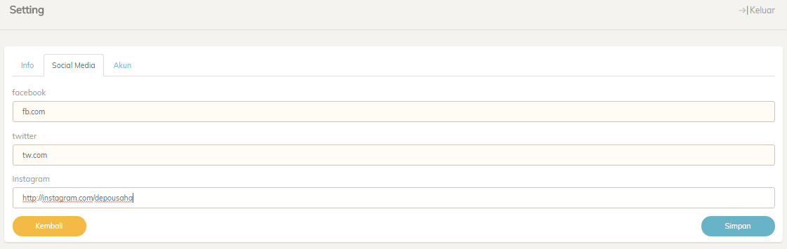

* 1. Mengubah Akun Login

Untuk mengubah akun sosial media pada informasi website, pilih Tab AKUN pada halaman pengaturan, kemudian ubah data pada form sosial media sesuai kehendak. Jangan lupa untuk menyimpan perubahan dengan tombol SIMPAN.

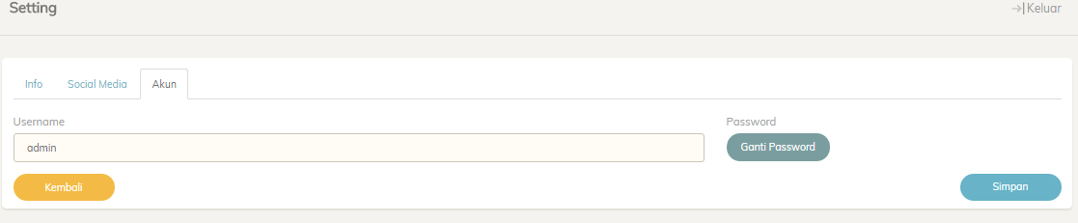

Untuk mengubah password, tekan tombol GANTI PASSWORD yang akan menampilkan modal berisi form untuk penggantian password.

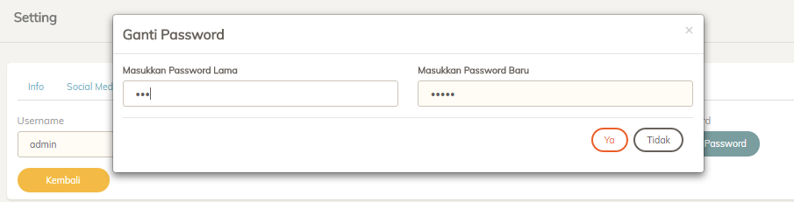

Masukkan password lama sebelum mengganti password yang baru. Password dapat diganti jika password lama yang dimasukkan sesuai. Jangan lupa menekan tombol YA untuk menyimpan perubahan.

1. Logout Sistem

Untuk logout atau keluar dari halaman administrator, tekan tombol KELUAR di bagian kanan atas dari halaman. Tekan tombol YA untuk keluar dari halaman dan kembali ke halaman login.

